Voila ce que je trouve quand je clique sur importer :

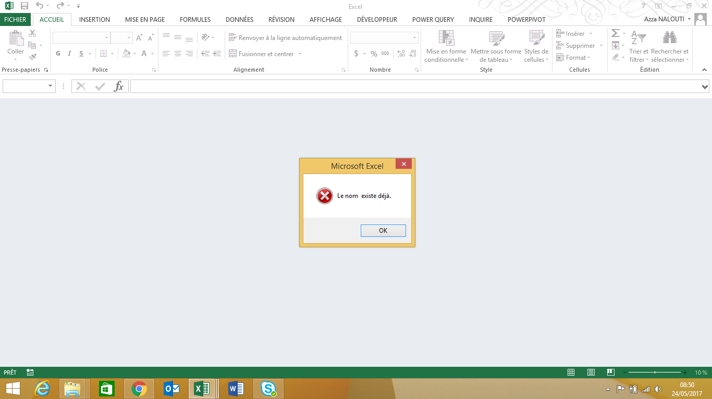

Le fichier qui s’ouvre :



